BetteBambino Badewanne

Bette

Eigenschaften

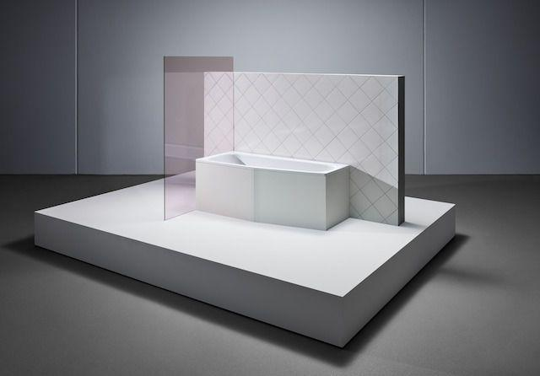

Farbton

anthrazit, beige, blau, braun, gelb, grau, grün, nach Hersteller-Farbkarte, rot, schwarz, weiß

Form

Sonderform

Montageart

Einbau, Unterbau

Oberfläche

glänzend, glasiert, matt

Produkt

Einbau-Badewanne, Kleinraum-Badewanne

Werkstoff

Stahl, Titan

Anzahl Plätze

1,00

Breite (mm)

650,00 - 700,00

Länge (mm)

1.570,00

Tiefe (mm)

420,00

Chemische Beständigkeit

chemikalienbeständig gem. Herstellerangabe

Durchmesser Ablauf (mm)

52,00

Gewicht (kg)

39,00 - 41,00

Nutzinhalt (l)

104,00

Liegemaß in (mm)

1280

Randhöhe

30 mm